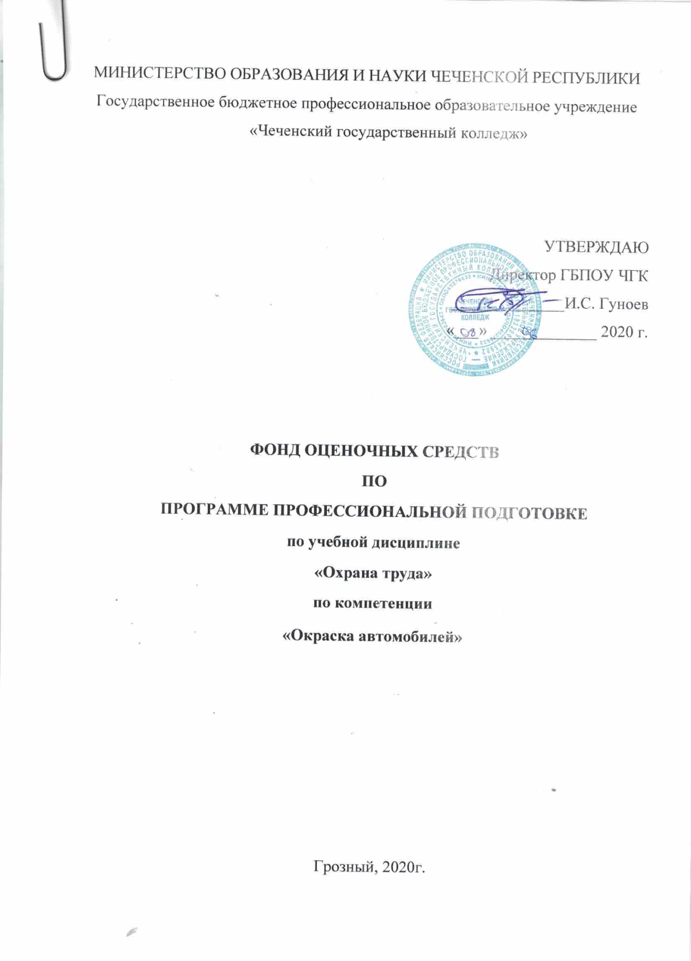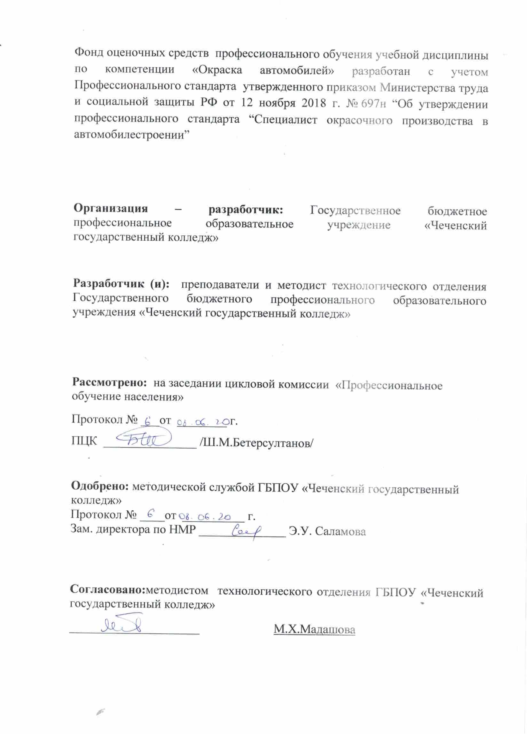

СОДЕРЖАНИЕ

 | СТР.
- паспорт комплекта фонда оценочных средств | 4
- РЕЗУЛЬТАТЫ ОСВОЕНИЯ УЧЕБНОЙ ДИСЦИПЛИНЫ, ПОДЛЕЖАЩИЕ ПРОВЕРКЕ | 5
- ОЦЕНКА ОСВОЕНИЯ УЧЕБНОЙ ДИСЦИПЛИНЫ | 7
- ФОНД ОЦЕНОЧНЫХ СРЕДСТВ ДЛЯ ИТОГОВОЙ АТТЕСТАЦИИ ПО УЧЕБНОЙ ДИСЦИПЛИНЕ | 8

I. ПАСПОРТ КОМПЛЕКТА ФОНДА ОЦЕНОЧНЫХ СРЕДСТВ

Настоящий фонд оценочных средств предназначен для оценки освоения итоговых образовательных результатов по учебной дисциплине «Охрана труда»в рамках реализации программы профессионального обученияразработан на основе по профессии 18085 Рихтовщик кузовов,
Для оценки итоговых образовательных результатов по учебной дисциплине «Охрана труда»проводится дифференцированный зачет.
Целью дифференцированного зачета является определение качества приобретённых обучающимися практических профессиональных умений и первоначального практического опыта.
Для положительного заключения по результатам оценочной процедуры по профессиональному модулю решение, констатирующее освоение кандидатом учебной дисциплины - не менее 70%.
Результаты оценочной процедуры заносятся в протокол и сводную оценочную ведомость.

2.Результаты освоения программы учебной дисциплины, подлежащие проверке

Вид профессиональной деятельности
Результатом освоения учебной дисциплины является готовность обучающегося к выполнению вида профессиональной деятельности — разработка технологических процессов и проектирование изделий и составляющих его общих компетенций:

ОК 2 Организовывать собственную деятельность, исходя из цели и способов ее достижения, определенных руководителем.
ОК 3 Анализировать рабочую ситуацию, осуществлять текущий и итоговый контроль, оценку и коррекцию собственной деятельности, нести
ответственность за результаты своей работы.
ОК 4 Осуществлять поиск информации, необходимой для эффективного
выполнения профессиональных задач.
ОК 6 Работать в команде, эффективно общаться с коллегами, руководством.

3. Оценка освоения теоретического курса учебной дисциплины «Охрана труда»

Итоговый контроль в форме дифференцированного зачета осуществляет проверку усвоения учебного материала.
Данная оценка предполагает систематичность постоянного и непрерывного мониторинга качества обучения. Текущий контроль проводится в форме контрольных работ, практических работ, тестов. Критерии оценивания: «5» (отлично) – за глубокое и полное овладение содержанием учебного материала, в котором студент свободно и уверенно ориентируется; за умение практически применять теоретические знания, высказывать и обосновывать свои суждения. Оценка «5» (отлично) предполагает грамотное и логичное изложение ответа. «4» (хорошо) – если слушатель полно освоил учебный материал, владеет научно понятийным аппаратом, ориентируется в изученном материале, осознанно применяет теоретические знания на практике, грамотно излагает ответ, но содержание и форма ответа имеют отдельные неточности. «3» (удовлетворительно) – если студент обнаруживает знание и понимание основных положений учебного материала, но излагает его неполно, непоследовательно, допускает неточности, в применении теоретических знаний при ответе на практикоориентированные вопросы; не умеет доказательно обосновать собственные суждения. «2» (неудовлетворительно) – если студент имеет разрозненные, бессистемные знания, допускает ошибки в определении базовых понятий, искажает их смысл; не может практически применять теоретические знания

4.ФОНД ОЦЕНОЧНЫХ СРЕДСТВ ДЛЯ ИТОГОВОЙ АТТЕСТАЦИИ ПО УЧЕБНОЙ ДИСЦИПЛИНЕ

Тесты
по учебной дисциплины

Вариант 1
Выберите один правильный ответ
- Охрана труда – это..?
Ответы: 1. Это техника безопасности и гигиена труда.
2. Система безопасности работника в процессе трудовой деятельности.
3.Система сохранения жизни и здоровья работников в процессе трудовой деятельности, включающая в себя правовые, социально-экономические, организационно-технические, санитарно-гигиенические, лечебно-профилактические, реабилитационные и иные мероприятия.
4. Совокупность факторов производственной среды и трудового процесса, оказывающих влияние на работоспособность и здоровье людей.
- Система организационных мероприятий и технических средств, предотвращающих или уменьшающих воздействие на работающих вредных производственных факторов.
Ответы: 1.Гигиена труда.
2. Производственная санитария.
3.Пожарная безопасность.
4.Электробезопасность.

- Отрасль, изучающая условия и характер труда, их влияние на здоровье и функциональное состояние человека и разрабатывающая научные основы и практические меры, направленные на профилактику вредного и опасного воздействия факторов производственной среды и трудового процесса на работающих.
Ответы: 1.Гигиена труда.
2. Производственная санитария.
3.Пожарная безопасность.
4.Электробезопасность.

- Система организационных мероприятий и технических средств, предотвращающих вредное и опасное воздействие на работающих от электрического тока, электрической дуги, электромагнитного поля и статического электричества.
Ответы: 1.Безопасность труда.
2. Производственная безопасность.
3.Пожарная безопасность.
4.Электробезопасность.

5. Пожарная безопасность – это..?
Ответы: 1. Состояние защищенности работника от вредного и опасного воздействия электротока.
2.Состояние защищённости личности, имущества, общества и государства от пожаров.
3. Состояние защищённости работника от несчастных случаев на предприятии.
4. Состояние защищённости работника от травматизма на предприятии.
6. Обязанности по обеспечению безопасных условий труда и охраны труда в организации возлагаются:
Ответы: 1. На службу охраны труда в организации.
2. На работодателя.
3. На комитеты (комиссии) по охране труда.
4. На руководителя отделения, объекта или участка по охране труда.

7. Кто обязан обеспечивать проведение специальной оценки условий труда в организациях?
Ответы:1.Служба охраны труда при содействии профессиональных союзов.
2. Комитет (комиссия) по охране труда организации.
3. Работодатель.
4. Руководителя отделения, объекта или участка по охране труда.

8. Должен ли работодатель при выдаче работникам СИЗ, применение которых требует от работников практических навыков (респираторы, противогазы, предохранительные пояса, каски и др.), обеспечить проведение инструктажа работников о правилах их применения, простейших способах проверки их работоспособности и исправности, а также организовать тренировки по их применению?
Ответы: 1. Да, должен.
2 Работник должен самостоятельно ознакомится с инструкцией по применению выдаваемых СИЗ.
3. Да, должен, только в том случае если работнику поручается проведение работ, не связанных с основным видом его деятельности.
4. Нет.

9. Кто производит обязательное социальное страхование работающих от несчастных случаев на производстве и профессиональных заболеваний?
Ответы: 1. Профессиональные союзы.
2 Обязательное социальное страхование работников производится работодателем.
3. Работники за счет собственных средств в виде отчислений в Фонд социального страхования.
4. Профсоюзные комитеты совместно с работодателем.
10. Обязан ли работодатель информировать работников о полагающихся им компенсациях за работы с вредными условиями труда?
Ответы: 1. Нет.
2. Обязан в случае, если работник не достиг возраста 18 лет
3.Обязан, если работник работает на предприятии более 3-х лет
4. Да.

11. За счёт каких средств проводятся обязательные предварительные при поступлении на работу и периодические медицинские осмотры (обследования)?
Ответы: 1. За счет средств Фонда социального страхования РФ.
2.За счет средств работника.
3.За счет средств работодателя.
4.За счет средств профсоюзных органов.
12. Кем обеспечиваются приобретение, хранение и уход за средствами индивидуальной защиты?
Ответы: 1.Приобретение, хранение и уход за средствами индивидуальной защиты обеспечиваются работниками организации, использующими их при работе.
2. Приобретение, хранение и уход за средствами индивидуальной защиты обеспечиваются работодателем.
3. Приобретение, хранение и уход за средствами индивидуальной защиты обеспечиваются профсоюзным комитетом организации.
4. Приобретение, хранение и уход за средствами индивидуальной защиты обеспечиваются Фондом социального страхования РФ.

13. Обязанности работника в области охраны труда:
Ответы: 1.Соблюдать требования охраны труда, правильно применять средства индивидуальной и коллективной защиты, проходить обязательные предварительные при поступлении на работу и периодические медицинские осмотры.
2.Проходить обучение безопасным методам и приемам выполнения работ и оказанию первой помощи пострадавшим на производстве, инструктаж по охране труда, стажировку на рабочем месте, проверку знаний требований охраны труда.
3.Извещать руководителя о несчастных случаях на производстве или ситуации, работающих.
4.Все ответы верны.

14. Обязан ли работник компенсировать денежные средства, потраченные работодателем на приобретение средств индивидуальной защиты
Ответы: 1.Да, в соответствии с трудовым договором.
2.Нет. Работник имеет право на обеспечение средствами индивидуальной защиты за счет средств работодателя.
3.Вопрос решается по согласованию между работодателем и комитетом (комиссией) по охране труда.
4.Да, согласно требованиям инструкции.

15. Кто контролирует наличие инструкций по охране труда в подразделениях организации?
Ответы: 1.Руководитель подразделения.
2. Служба охраны труда.
3.Служба по работе с персоналом.
4. Профсоюз предприятия.

16. Имеют ли право работники службы охраны труда посещать и осматривать помещения организации?
Ответы: 1.Имеют только ограниченное право в случае выполнения задания руководителя организации.
2.Имеют право в любое время суток беспрепятственно посещать и осматривать производственные, служебные и бытовые помещения организации.
3. Да, имеют, но только производственные помещения.
4. Нет, не имеют право посещать и осматривать помещения организации.

17. На кого распространяются требования Межотраслевых правил обеспечения работников специальной одеждой, специальной обувью и другими средствами индивидуальной защиты?
Ответы: 1.На работодателей - юридических лиц, независимо от их организационно-правовых форм и форм собственности.
2.На самих работников.
3.На работодателей - юридических и физических лиц, независимо от их организационно-правовых форм и форм собственности.
4.На работодателей - физических лиц, независимо от их форм собственности.

18. Кто обязан проходить обучение по охране труда и проверку знаний требований охраны труда?
Ответы: 1.Руководители организаций и специалисты, отвечающие за безопасность проведения работ на рабочих местах.
2.Руководители, специалисты и работодатели - индивидуальные предприниматели.
3.Все работники, в том числе руководители организаций, а также работодатели - индивидуальные предприниматели.
4.Работники предприятий.

19. В какие сроки руководители и специалисты организаций проходят специальное обучение по охране труда в объеме должностных обязанностей?
Ответы: 1.При поступлении на работу в течение первого месяца, далее - по мере необходимости, - но не реже одного раза в три года.
2.При поступлении на работу в течение первого месяца, далее - по мере необходимости, но не реже одного раза в пять лет.
3. При поступлении на работу, далее - ежегодно.
4. При поступлении на работу, не реже одного раза в два года.

20. В каких случаях проводится внеочередная проверка знаний требований охраны труда работников организаций?
Ответы: 1.При введении новых или внесении изменений и дополнений в действующие законодательные и иные нормативные правовые акты об охране труда.
2.При вводе в эксплуатацию нового технологического оборудования и изменении технологических процессов, требующих дополнительных знаний по охране труда.
3.По требованию должностных лиц федеральной инспекции труда, других органов надзора и контроля.
4.Во всех выше перечисленных случаях.

Тесты
по учебной дисциплины

Вариант 2
Выберите один правильный ответ

1.Ответственность за нарушение требований охраны труда?
Ответы: 1.Дисциплинарная.
2.Административная.
3.Уголовная.
4.Все перечисленные.
2. Какие виды инструктажей по охране труда должны проводиться в организации?
Ответы:1.Вводный инструктаж по охране труда, первичный инструктаж на рабочем месте, повторный, внеплановый, целевой инструктажи.
2.Вводный инструктаж по охране труда, первичный, повторный и внеплановый инструктажи на рабочем месте.
3.Первичный инструктаж на рабочем месте, повторный, внеплановый, целевой инструктажи.
4. Повторный, внеплановый, целевой инструктажи.
3. Охрана труда – это..?
Ответы: 1. Это техника безопасности и гигиена труда.
2. Система безопасности работника в процессе трудовой деятельности.
3.Система сохранения жизни и здоровья работников в процессе трудовой деятельности, включающая в себя правовые, социально-экономические, организационно-технические, санитарно-гигиенические, лечебно-профилактические, реабилитационные и иные мероприятия.
4. Совокупность факторов производственной среды и трудового процесса, оказывающих влияние на работоспособность и здоровье людей.
4. Кто проводит вводный инструктаж по охране труда?
Ответы: 1.Непосредственный руководитель работ, прошедший в установленном порядке обучение по охране труда и проверку знаний требований охраны труда.
2.Специалист по охране труда или работник, на которого приказом работодателя возложены обязанности по охране труда.
3.Председатель (член) комитета по охране труда предприятия.
4.Ответствееный по охране труда в подразделении.
- За счет каких средств проводятся обязательные предварительные при поступлении на работу и периодические медицинские осмотры (обследования)?
Ответы: 1.За счет средств Фонда социального страхования РФ.
2.За счет средств работника.
3.За счет средств работодателя.
4. За счет средств работника и работодателя.
- Кто проводит первичный инструктаж по охране труда на рабочем месте?
Ответы::1.Непосредственный руководитель работ, прошедший в установленном порядке обучение по охране труда и проверку знаний требований охраны труда.
2.Специалист по охране труда или работник, на которого приказом работодателя возложены обязанности по охране труда.
3.Председатель (член) комитета по охране труда предприятия.
4.Представитель профсоюзного комитета.
- Кем утверждаются инструкции по охране труда для работников организации?
Ответы: 1. Руководителями производственных подразделений.
2.Работодателем.
3.Службой охраны труда организации.
4.Руководителями сторонних организаций.
- Как часто должны пересматриваться инструкции по охране труда для работников?
Ответы:1.Не реже одного раза в 3 года.
2. Только после пересмотра межотраслевых и отраслевых правил и типовых инструкций по охране труда.
3. Не реже одного раза в шесть месяцев.
4.Не реже одного раза в 5 лет.
9. На кого распространяются требования Межотраслевых правил обеспечения работников специальной одеждой, специальной обувью и другими средствами индивидуальной защиты?
Ответы: 1.На работодателей - юридических лиц, независимо от их организационно-правовых форм и форм собственности.
2.На самих работников.
3.На работодателей - юридических и физических лиц, независимо от их организационно-правовых форм и форм собственности.
4.На работодателей - физических лиц, независимо от их форм собственности.
10.Кто проводит внеплановый и целевой инструктажи по охране труда?
Ответы: 1.Непосредственный руководитель работ, прошедший в установленном порядке обучение по охране труда и проверку знаний требований охраны труда.
2.Специалист по охране труда или работник, на которого приказом работодателя возложены обязанности по охране труда.
3.Председатель (член) комитета по охране труда предприятия.
4.Специалист производства по охране труда.
11.Кем утверждается акт о несчастном случае на производстве после завершения расследования?
Ответы:1.Председателем комиссии, производившей расследование.
2.Руководителем службы охраны труда организации, где произошел несчастный случай.
3.Работодателем (его представителем).
4.Члены комиссии.
12.В течение какого времени материалы расследования несчастного случая хранятся у работодателя?
Ответы:1.В течение 75 лет.
2.В течение 45 лет.
3.В течение 25 лет.
4.В течении 40 лет.
13.Допускается ли совмещение инструктажей по безопасности труда с инструктажами по пожарной безопасности?
Ответы:1.Да.
2.Нет.
3.Допускается только для неэлектротехнического персонала.
4. Допускается только для электротехнического персонала.
14.В каком размере выплачивается пособие по временной нетрудоспособности при несчастных случаях на производстве?
Ответы:1.75% от его среднего заработка.
2.100% от его среднего заработка.
3.25% от его среднего заработка.
4. 50% от его среднего заработка.

15. Обязанности работника в области охраны труда:
Ответы: 1.Соблюдать требования охраны труда, правильно применять средства индивидуальной и коллективной защиты, проходить обязательные предварительные при поступлении на работу и периодические медицинские осмотры.
2.Проходить обучение безопасным методам и приемам выполнения работ и оказанию первой помощи пострадавшим на производстве, инструктаж по охране труда, стажировку на рабочем месте, проверку знаний требований охраны труда.
3.Извещать руководителя о несчастных случаях на производстве или ситуации, работающих.
4.Все ответы верны.
16.Какой из указанных несчастных случаев относится к производственному?
Ответы:1.При следовании к месту служебной командировки и обратно по распоряжению работодателя.
2.По пути с работы или на работу пешком, на общественном транспорте.
3.При посещении городского административного учреждения в личных целях с согласия руководителя организации.
4.Произошедший во время выходных дней работника.
17.Какое из перечисленных мероприятий при несчастном случае на производстве обязан обеспечить работодатель в первую очередь?
Ответы:1.Организовать комиссию по расследованию несчастного случая.
2.Сообщить о происшедшем несчастном случае в государственную инспекцию труда и другие органы.
3.Немедленно организовать оказание пострадавшему первой медицинской помощи и, при необходимости, доставить его в медицинскую организацию.
4. Сообщить о происшедшем несчастном случае родным пострадавшего.
18.Система организационных мероприятий и технических средств, предотвращающих вредное и опасное воздействие на работающих от электрического тока, электрической дуги, электромагнитного поля и статического электричества.
Ответы: 1.Безопасность труда.
2. Производственная безопасность.
3.Пожарная безопасность.
4.Электробезопасность.
19.Что понимается под хроническим профессиональным заболеванием?
Ответы:1.Заболевание, являющееся результатом длительного воздействия на работника вредного производственного фактора (факторов), повлекшее временную или стойкую утрату профессиональной трудоспособности.
2.Заболевание, являющееся последствием внезапного отравления работника агрессивной жидкостью, повлекшее временную или стойкую утрату трудоспособности.
3.Заболевание, являющееся последствием однократного воздействия на работника (в течение одной смены) вредного производственного фактора, повлекшее временную или стойкую утрату трудоспособности.
4. Заболевание, являющееся результатом многократного воздействия на работника вредного производственного фактора (факторов), повлекшее временную или стойкую утрату профессиональной трудоспособности.
20.Имеет ли работник или его доверенное лицо право на личное участие в расследовании, возникшего у него профессионального заболевания?
Ответов:1.Да.
2.Да, только в случае острого профессионального заболевания.
3.Нет.
4.Да , только в случае отравления на производстве.

Тесты
по учебной дисциплины
Вариант 3.
Выберите один правильный ответ

1.В какие сроки расследуются несчастные случаи, о которых не было своевременно сообщено работодателю?
Ответы:1.В течение 15 дней со дня поступления заявления от пострадавшего.
2.В течение одного месяца со дня поступления заявления от пострадавшего.
3.В течение 1 года со дня поступления заявления от пострадавшего.
4.В течении 3-х месяцев.
2.В какие сроки расследуются групповые несчастные случаи, в результате которых несколько пострадавших получили тяжелые повреждения здоровья?
Ответы:1.В течение 7 дней со дня происшествия несчастного случая.
2.В течение 15 дней со дня происшествия несчастного случая.
3.В течение 1 года со дня происшествия несчастного случая.
4. В течение 30 дней со дня происшествия несчастного случая.
3.Правила оказания помощи в случаях термических ожогов:
Ответы:1. Нельзя смазывать обожженную поверхность маслами и жирами.
2.Нельзя сдирать с обожженной поверхности остатки одежды, вскрывать ожоговые пузыри.
3.Наложить чистую повязку на термический ожог и отправить больного в медпункт.
4.Все ответы.
4.Работник имеет право расторгнуть трудовой договор, предупредив об этом работодателя в письменной форме не позднее, нем:
Ответы:1.За 1 день.
2.За неделю.
3.За 2 недели.
4. За 1 месяц.
5.Продолжительность ежегодного основного оплачиваемого отпуска работников составляет:
Ответы:1.18 календарных дней.
2.24 календарных дня.
3.28 календарных дней.

  - календарных дня.
6.Система организационных мероприятий и технических средств, предотвращающих или уменьшающих воздействие на работающих вредных производственных факторов.
Ответы: 1.Гигиена труда.
2. Производственная санитария.
3.Пожарная безопасность.
4.Электробезопасность
7.Как часто должны пересматриваться инструкции по охране труда для работников?
Ответы:1.Не реже одного раза в 3 года.
2. Только после пересмотра межотраслевых и отраслевых правил и типовых инструкций по охране труда.
3. Не реже одного раза в шесть месяцев.
4.Не реже одного раза в 5 лет.

8.Нанесение ущерба здоровью работника вследствие несчастного случая в рамках производственной деятельности?
Ответы:1. Производственная травма.
2.Бытовая травма.
3. Травма полученная на отдыхе.
4.Все три варианта.
9.Что такое несчастный случай на производстве?
Ответы:1.Случай травматического повреждения здоровья пострадавшего, происшедший по причине, связанной с его трудовой деятельностью, или во время работы.
2.Случай травматического повреждения здоровья пострадавшего в быту.
3. Случай травматического повреждения здоровья пострадавшего не связанный с трудовой деятельностью работника.
4. Случай травматического повреждения здоровья пострадавшего во время выходного дня работника.
10. Пожарная безопасность – это..?
Ответы: 1. Состояние защищенности работника от вредного и опасного воздействия электротока.
2.Состояние защищённости личности, имущества, общества и государства от пожаров.
3. Состояние защищённости работника от несчастных случаев на предприятии.
4. Состояние защищённости работника от травматизма на предприятии.
11. Кто проводит вводный инструктаж по охране труда?
Ответы: 1.Непосредственный руководитель работ, прошедший в установленном порядке обучение по охране труда и проверку знаний требований охраны труда.
2.Специалист по охране труда или работник, на которого приказом работодателя возложены обязанности по охране труда.
3.Председатель (член) комитета по охране труда предприятия.
4.Ответствееный по охране труда в подразделении.
12.В какие сроки должно быть проведено расследование легкого несчастного случая на производстве?
Ответы:1.В течение суток.
2.В течение 3-х дней.
3.В течение двух недель.
4.В течении пяти дней.
13.Кем утверждается акт о несчастном случае на производстве после завершения расследования?
Ответы:1.Председателем комиссии, производившей расследование.
2.Руководителем службы охраны труда организации, где произошел несчастный случай.
3.Работодателем (его представителем).
4.Представители страховой компании, где застрахован потерпевший.
14. В каком случае при поражении электрическим током пострадавшего, вызов врача является необязательным?
Ответы:1. Во всех случаях поражения электрическим током вызов врача является обязательным независимо от состояния пострадавшего.
2.В случае, если пострадавший чувствует, что с ним все в порядке.
3.В случае легкого поражения.
4.В случае быстрого освобождения от электрического тока.
15. Где должны храниться действующие инструкции по охране труда для работников структурного подразделения?
Ответы: 1.В бытовом помещении.
2. У руководителя данного структурного подразделения либо в месте, доступном для работника.
3.У работника.
4.У лица ответственного по охране труда.
16. К какой ответственности должны быть привлечены должностные лица организации за нарушение правил безопасности на взрывоопасных объектах, если это повлекло за собой причинение крупного ущерба?
Ответы:1.К административной.
2.К дисциплинарной.
3. К уголовной.
4. К штрафу в размере 25 % от заработной платы.
17. Каким образом утверждается состав комиссии по расследованию несчастного случая в организации?
Ответы: 1. Приказом (распоряжением) работодателя.
2.Распоряжением на производстве, где произошел несчастный случай.
3.Распоряжением начальника цеха.
4.Всех перечисленных.
18.Какой вид инструктажа проводится на рабочем месте с каждым новым работником до начала самостоятельной работы?
Ответы:1.Вводный.
2. Первичный.
3.Внеплановый.
4.Целевой.
19. Какой документ дает право на проведение работ повышенной опасности?
Ответы:1. Наряд-допуск.
2.Приказ.
3.Распоряжение.
4.Акт.
20.Что из перечисленного не входит в перечень основных функций, выполняемых службой охраны труда в организации?
Ответы:1.Обеспечение подразделений локальными нормативными правовыми актами организации (правилами, нормами, инструкциями по охране труда), наглядными пособиями и учебными материалами по охране труда.
2.Согласование разрабатываемой в организации проектной, конструкторской, технологической и другой документации в части требований охраны труда.
3.Проведение обучения по охране труда работников организации.
4.Осуществление контроля за соблюдением требованием охраны труда в организации.

